办理电子投标保函说明
2024-9-27

我司深圳市信安工程担保有限公司办理电子投标保函。主要办理 ：
- 电子银行投标保函
- 电子担保公司商业投标保函
- 电子保险投标保函。

以下出函操作由业务员操作，投标公司仅需要准备招标文件电子版和营业执照扫描件即可出函。

其中我司电子投标保函办理流程截图：
保函网站 http://vh.xaskgf.com/index

1 选择办理机构
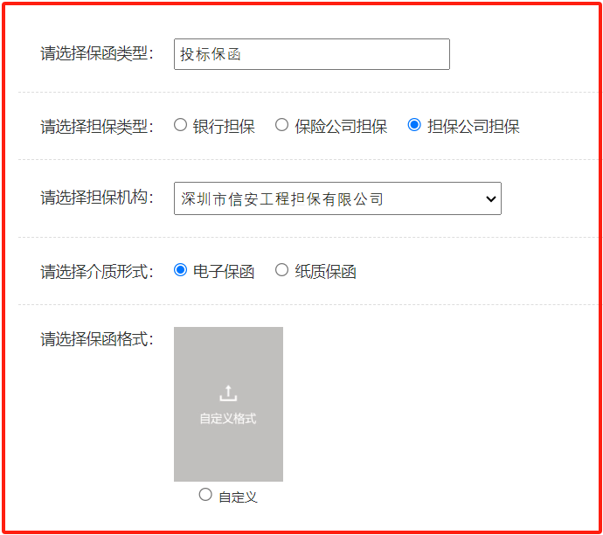

2
上传营业执照、确认好的保函格式、招标文件
填写项目申请单位、招标人名称、项目名称、担保金额、开标时间
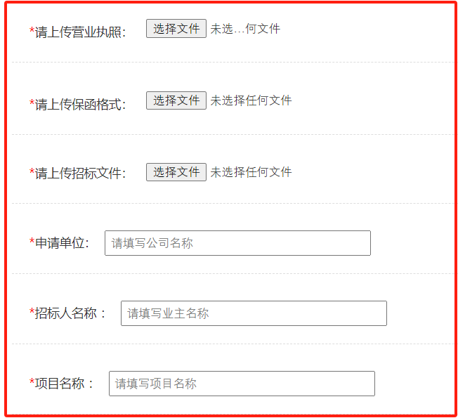

3
出具投标保函并且下载
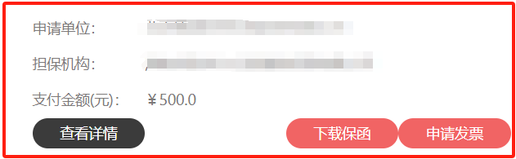
下载保函pdf发送给投标单位

出函所需要的资料说明

出函单位 | 所需资料 | 保函类型 | 出函时间
电子银行投标保函 | 招标文件电子版  营业执照扫描件 | 电子保函 | 1小时
电子担保公司商业投标保函 | 招标文件电子版  营业执照扫描件 | 电子保函 | 1小时
电子保险投标保函 | 招标文件电子版  营业执照扫描件  投保单 | 电子保函 | 1天

电子保函具有的优势

1 真实性：保函带有唯一的公章、私章，真实有效

2 能受理所有格式：可以按照招标文件指定格式，或客户要求的自由格式出函

3 电子化：仅需招标文件电子版，营业执照电子版，保函格式word，即可开具保函pdf，无需纸质邮寄，节省办理时间

4 周末出函：电子化系统周一至周日皆有运营团队出函，急单亦可出函


欢迎联系：

公司：深圳市信安工程担保有限公司 国有担保公司
电话询价：15815552225 点击拨打 (7*24小时)
电话询价：0755-21009910 点击拨打（工作日时间）
深圳总公司：
广东省深圳市龙岗区龙岗街道盈丰中心604
广州分公司：
广东省广州市白云区石井街石潭路132号三层E3462房
九江分公司：
江西省九江市经开区长城路121号恒盛科技园12号楼B区905室
茂名分公司：
广东省茂名市电白区陈村街道登步村委会登步砖厂岭路3号

